Croácia
Dubrovnik - Hvar
7 dias

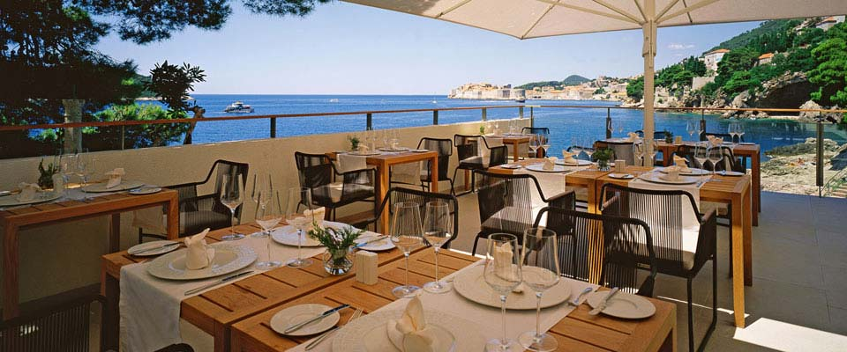

Dubrovnik é um museu a céu aberto. Fortes e muralhas contam a história da Croácia tornando a cidade uma parada enriquecedora. A ilha mais badalada, Hvar, ferve no verão! Com belíssimas praias de areia branca, tem a noite mais vibrante do litoral, sendo hoje o balneário mais desejado do mundo.

1º dia - Dubrovnik
Chegada a Dubrovnik. Recepção e traslado privativo ao hotel. Incluída no Patrimônio Cultural Mundial protegido pela UNESCO, é considerada uma das mais belas cidades do mundo e encanta pela sua riqueza cultural e histórica e suas belas praias. Hospedagem por 3 noites, com café da manhã.

2º dia - Dubrovnik
Após café da manhã, sugerimos um passeio para conhecer os principais atrativos de Dubrovnik, como a parte histórica da cidade velha, o Mosteiro Franciscano que possui uma das três mais antigas farmácias da Europa, o Palácio Knezev Dvor e a Catedral da Virgem Maria.

3º dia - Dubrovnik
Dia inteiramente livre para atividades independentes. Sugerimos uma caminhada pela cidade que possui charmosos cafés, restaurantes e lojas, passando por belíssimas muralhas ou mesmo um passeio de dia inteiro a Montenegro.

4º dia - Dubrovnik - Split - Hvar
Café da manhã no hotel e saída em direção a Split, com aproximadamente 4 hs de viagem. Chegada ao pier de Split e embarque em private motor boat para traslado até a ilha de Hvar, com duração de aproximadamente 1h. Banhada pelo Mar Adriático, além de belíssimas praias de areia branca e águas azuis esverdeadas, é rica em belezas naturais e recursos que tem sido preservados ao longo dos anos juntamente com sua cultura, tradição e história. Aliado a esse cenário deslumbrante, são diversas as opções de lazer e recreação, restaurantes fabulosos e uma vida noturna vibrante. Chegada e hospedagem por 3 noites, com café da manhã.
5º e 6º dia - Hvar
Disa inteiramente livres para conhecer a ilha e seus principais atrativos. Sugerimos passeio para conhecer a parte antiga da ilha, com belíssimas construções medievais.

7º dia - Hvar - Split
Após café da manhã, traslado ao porto para embarque em private motor boat com destino a Split. Chegada, recepção e traslado ao aeroporto.

Documentação para portadores de passaporte brasileiro:
- Passaporte: com validade mínima de 6 meses da data de embarque e com mais duas folhas em branco
- Visto: não é necessário visto para a Croácia
- Vacina: é necessário Certificado Internacional de Vacina contra febre amarela (11 dias antes do embarque)

Valores em Euros por pessoa, sujeitos à disponibilidade e alteração sem aviso prévio.

